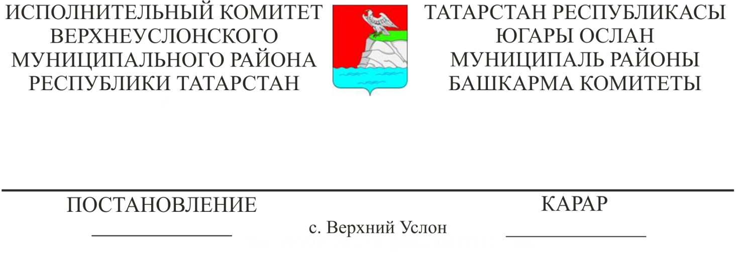
18.02.2021 141
«Элек хосусыйлаштырылган торак урыннарын муниципаль милеккә кабул итү буенча муниципаль хезмәт күрсәтүнең административ регламенты» Югары Ослан муниципаль районында муниципаль хезмәтләр күрсәтүнең административ регламентын раслау турында» Татарстан Республикасы Югары Ослан муниципаль районы Башкарма комитетының 2019нчы елның 5нче августыннан 732нче номерлы Карарына үзгәрешләр кертү турында

2016нчы елның 1нче ноябреннән 143нче номерлы административ реформаны уздыру буенча Хөкүмәт комиссиясе утырышы беркетмәсенең III бүлегенең 5нче пункты нигезендә, Югары Ослан муниципаль районы Башкарма комитеты КАРАР БИРӘ:
1. «Элек хосусыйлаштырылган торак урыннарын муниципаль милеккә кабул итү буенча муниципаль хезмәт күрсәтүнең административ регламенты» Югары Ослан муниципаль районында муниципаль хезмәтләр күрсәтүнең административ регламентын раслау турында» Татарстан Республикасы Югары Ослан муниципаль районы Башкарма комитетының 2019нчы елның 5нче августыннан 732нче номерлы Карарына үзгәрешләр кертү турында» Татарстан Республикасы Югары Ослан муниципаль районы Башкарма комитетының 2021нче елның 12нче февралендәге 116нчы номерлы карары үз көчен югалткан дип танырга.
2. «Элек хосусыйлаштырылган торак урыннарын муниципаль милеккә кабул итү буенча муниципаль хезмәт күрсәтүнең административ регламенты» Югары Ослан муниципаль районында муниципаль хезмәтләр күрсәтүнең административ регламентын раслау турында» Татарстан Республикасы Югары Ослан муниципаль районы Башкарма комитетының 2019нчы елның 5нче августыннан 732нче номерлы Карарына 1нче кушымтадан 2.5нче пунктындагы 7нче пунктчасын төшереп калдырырга.
3. 2.6нчы пунктка үзгәрешләр һәм өстәмәләр кертергә һәм түбәндәге редакциядә бәян итәргә:
1) яшәү урыны буенча теркәлү турында мәгълүматлар-Россия ЭЭМ;
2) Күчемсез милекнең Бердәм дәүләт реестрыннан булган күчемсез милек объектларына хокуклары турында өземтә;
3) Күчемсез милек объектына төп характеристикалар һәм теркәлгән хокуклар турында Бердәм дәүләт реестрыннан өземтә.
- Граждан хәле актларын теркәү органнары- гариза бирүченең 14 яше тулмаган гаилә әгъзалары өчен бала туу турында таныклык;
5) Граждан хәле актларын теркәү органнары-гариза бирүче һәм/яки аның гаилә әгъзалары өчен никах теркәү турында таныклык;
6) Граждан хәле актларын теркәү органнары- ата булу турында таныклык;
7) Аерылышу турында таныклык-гражданлык хәле актларын теркәү органнары;
8) Россия Пенсия фонды идарәсе- опека билгеләү турында мәгълүматлар.
Гариза бирүче тапшырырга хокуклы документларны алу ысуллары һәм тапшыру тәртибе әлеге Регламентның 2.5 пункты белән билгеләнгән.
Дәүләт органнары, җирле үзидарә органнары һәм башка оешмалар карамагында булган югарыда санап үтелгән документларны гариза бирүчедән таләп итү тыела.
Мөрәҗәгать итүче тарафыннан югарыда күрсәтелгән белешмәләрне үз эченә алган документларны тапшырмау мөрәҗәгать итүченең хезмәт күрсәтүдән баш тартуы өчен нигез булып тормый.»
4. 3.4.1 пунктка үзгәрешләр һәм өстәмәләр кертергә һәм түбәндәге редакциядә бәян итәргә:
«3.4.1. Палата белгече электрон формада ведомствоара электрон хезмәттәшлек системасы аша түбәндәге белешмәләрне бирү турында запрос җибәрә:
- яшәү урыны буенча теркәлү турында белешмәләр;
- Аерым затның үзендә булган күчемсез мөлкәт объектларына хокуклары турында Бердәм дәүләт күчемсез мөлкәт реестрыннан өземтә;
- Төп характеристикалар һәм күчемсез милек объектына теркәлгән хокуклар турында күчемсез милекнең Бердәм дәүләт реестрыннан өземтә;
- Баланың туу турында таныклыгы;
- Никах теркәү турында таныклык;
- Ата булу турында таныклык;
- Аерылышу турында таныклык;
- Опека билгеләү турында мәгълүмат.
Әлеге пункт белән билгеләнә торган процедуралар муниципаль хезмәт күрсәтү турында гариза килгән вакыттан алып бер эш көне эчендә гамәлгә ашырыла.
Процедураның нәтиҗәсе: җибәрелгән запрослар.»
- Әлеге карарны мәгълүмат стендларында халыкка игълан итәргә һәм Татарстан Республикасы Югары Ослан муниципаль районының рәсми сайтында урнаштырырга.
- Әлеге карарның үтәлешен контрольдә тотуны Башкарма комитет җитәкчесенең социаль-икътисади үсеш буенча урынбасарына йөкләргә.

Башкарма комитет җитәкчесе И. И. Шакиров

